SIG-001-16
Bogotá, D. C., Enero 12 de 2016

Señores
Emerald Energy PLC Sucursal Colombia
Ciudad

El suscrito Revisor Fiscal certifica que la sociedad SYSTEM INTEGRAL GROUP S.A.S. se encuentra al día a la fecha en el pago de los aportes a la seguridad social y los aportes parafiscales con destino a Caja de Compensación, Sena e Instituto Colombiano de Bienestar Familiar.

Atentamente,

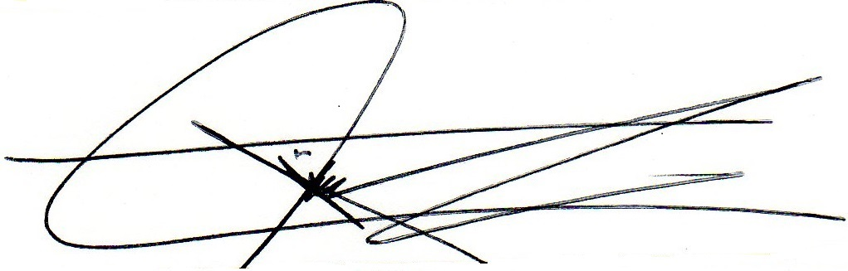
JAIME A. MORENO C.
Revisor Fiscal
MAT – 5875 – T
C. C. 17.065.041

Se adjuntan fotocopias de Matrícula Profesional, Cédula de ciudadanía y Certificado de antecedentes disciplinarios.

